LG-Jugendstatistik 2012

Pressebericht zur LG-J&J-Zuchtschau 2012 in Barmstedt
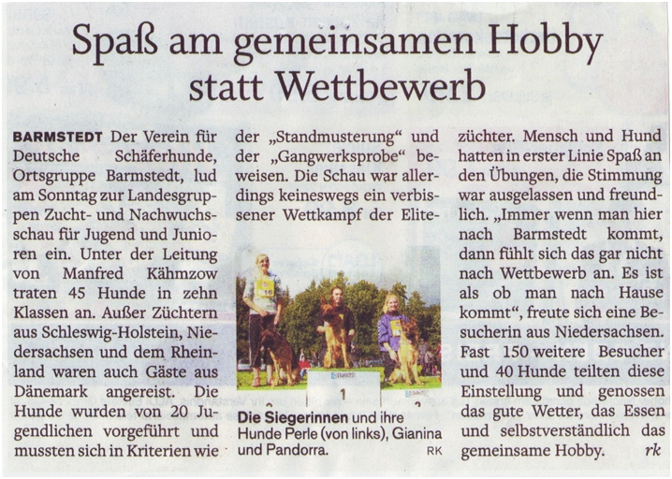

Bericht und Ergebnisse LG-J&J-Zuchtschau vom 23.09.2012
in der OG Barmstedt
Am Sonntag den 23.09.2012 fand in der Ortsgruppe Barmstedt die diesjährige Landesgruppen Jugend- und Junioren Zuchtschau statt.
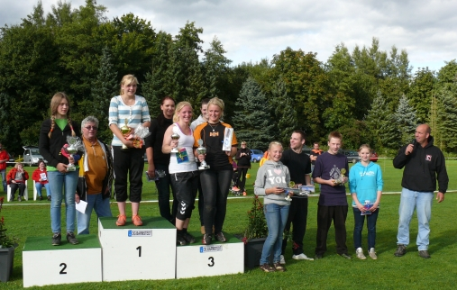
Erfreulicherweise hatte der Wettergott an diesem Tag ein Einsehen mit den jugendlichen und erwachsenen Hundesportlern in Barmstedt. So freute man sich über eine gut besuchte Veranstaltung, die von der OG Barmstedt in altgewohnter Manier wieder einmal absolut professionell ausgerichtet wurde. Mein Dank geht natürlich an alle Helfer und Aktiven, die zum Gelingen dieser Veranstaltung beigetragen haben. Stellvertretend für alle Helfer möchte ich mich bei dem Schauleiter und zweiten Vorsitzenden der Ortsgruppe, Herrn Manfred Kähmzow bedanken.

Als Richter gewannen wir in diesem Jahr den Landesgruppen-Zuchtwart der Landesgruppe 03 Herrn Friedrich Gerstenberg, der alle Hündinnenklassen richtete sowie unseren Landesgruppen-Zuchtwart Herrn Bernd Weber, der das Richten aller Rüdenklassen übernahm. Mein ganz spezieller Dank geht auch an die beiden Richter, die es auf eine hervorragende Art und Weise verstanden, absolut nachvollziehbare Platzierungen zu finden und diese auch den Jugendlichen mit viel Einfühlungsvermögen zu vermitteln.

Es wurden an diesem Tag 45 Hunde gemeldet, wobei 40 Hunde von nur 10 Jugendlichen vorgeführt wurden. Meinen Dank natürlich auch an alle Jugendlichen für die sehr professionelle und sportliche Vorführweise sowie an die Aussteller. Erwähnenswert ist die Tatsache, dass außergewöhnliche Vorführzahlen bei den Jugendlichen erreicht wurden.

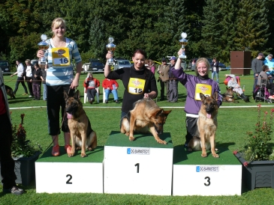
Alina Dahlke und Sebastian Schoof führten jeweils zwei Hunde vor, Jessy Lee Neumann und Jan von Kijewski führten jeweils drei Hunde vor, Karina Pedersen, Celina Richts, Christine Smidt Jensen und Friederike Früchtenicht führten jeweils vier Hunde, Mona Riesner fünf Hunde und Alexandra Meyer neun Hunde!
Dieses möchte ich zum Anlass nehmen, alte und neue jugendliche Hundeführer für den Schaubereich zu gewinnen und beabsichtige auf der Jugendseite der Landesgruppen Homepage in der Reihenfolge und Anzahl der vorgeführten Hunde die Jugendlichen mit Bild und kleiner Vita zu veröffentlichen und so eine aktuelle Tabelle zu erstellen, um den Anreiz und die Attraktivität für die Jugendlichen zu steigern.

Die Liste mit den Platzierungen der Hunde weiter unten. Weitere Bilder der Veranstaltung werden gesondert ins Netz gestellt.

Klaus Meyer, Landesgruppen Jugendwart

Hier weitere Fotos
http://youtu.be/FDmGx_0fOg8

Platz | GHKL-Rüden: Bernd Weber | Eigentümer | Hundeführer
V1 | Ury vom Zisawinkel | Klaus-Ino Labahn | Fiederike Früchtenicht
V2 | Conbhairean Bazi | Wen-Hung Su | Alexandra Meyer
V3 | Justus vom Haus Dexel | Gerd Dexel | Celina Richts
V4 | Ilay von Ledgemere | Heather A. Quinn | Karina Pedersen
V5 | Yago de Tuhoco-Can | Manuel Delgado Padilla | Jan von Kijewski
SG1 | Hero vom Grenzlager | Holger Rathje | Mona Riesner
SG2 | Max von Skandinavika | Rolf-Dieter Ermel | Jessy Lee Neumann
SG3 | Aron vom Altenfeldsdeich | Dan K. Christensen | Christine Smidt Jensen
Platz | GHKL-Hünd.: Friedrich Gerstenberg | Eigentümer | Hundeführer
V1 | Gianina di Fossombrone | Gerd Dexel | Celina Richts
V2 | Perle aus dem Aurum Zwinger | Anke & Ralf Dangers | Alexandra Meyer
V3 | Team Paka`s Yolanda | Ulla Hansen | Christine Smidt Jensen
V4 | Team Paka`s Pandora | Ulla Hansen & Per Nielsen | Karina Pedersen
V5 | Nokia vom Natoplatz | Harmeet Ghumann | Fiederike Früchtenicht
SG1 | Baronesse von Schloß Bothmer | Sebastian Schoof | Sebastian Schoof
Platz | JHKL-Rüden: Bernd Weber | Eigentümer | Hundeführer
SG1 | Maegaards Ricko | Michael Hansen | Christine Smidt Jensen
SG2 | Raul di Zenevredo | Nicole Meyer | Alexandra Meyer
Platz | JHKL-Hünd.: Friedrich Gerstenberg | Eigentümer | Hundeführer
SG1 | Lea di Fossombrone | Gerd Dexel | Celina Richts
SG2 | Team Paka`s Annabell | Ulla Hansen & Henrik A. Sörensen | Karina Pedersen
SG3 | Juma von den Warsteiner Quellen | Dr. Karim Laraki | Alexandra Meyer
SG4 | Fee vom Steinburgerhof | Rene Hubert & Denise Scharnberg | Jan von Kijewski
SG5 | Micadee`s Fazira | Michael Hansen | Christine Smidt Jensen
SG6 | Falköen`s Jessi | Kai Svendsen | Mona Riesner
SG7 | Bonita av Allfast | Gunn-Iren Nordstrand | Friederike Früchtenicht
SG8 | Blizz av Allfast | Jarle Tjeldstö | Jessy Lee Neumann
G1 | Delta aus der Wallapampa | Carsten Oje | Alina Dahlke
Platz | JKL-Rüden: Bernd Weber | Eigentümer | Hundeführer
SG2 | Team Paka`s Canon | Ulla Hansen & Erik Cristiansen | Karina Pedersen
SG3 | Quasim aus dem Aurum Zwinger | Elke Jürgens | Alexandra Meyer
SG3 | Clokellys Zeger | Carol Keen | Friederike Früchtenicht
Platz | JKL-Hünd.: Friedrich Gerstenberg | Eigentümer | Hundeführer
SG1 | Nanzy vom Haus Dexel | Gerd Dexel | Celina Richts
SG2 | Trönderjyckens Lazy | Morten Nilsen | Alexandra Meyer
SG3 | Esprit von Schlotterstein | Nina Schalitz | Mona Riesner
SG4 | Agnes vom kleinen Moor | Sebastian Schoof | Sebastian Schoof
G1 | Candy von den Großen Steinen | Bruno Hönemann | Jessy Lee Neumann
Platz | L-GHKR: Bernd Weber | Eigentümer | Hundeführer
V1 | Rico aus dem Aurum Zwinger | Karl-Heinz Steinich | Alexandra Meyer
Platz | L-GHKH: Friedrich Gerstenberg
SG1 | Bailey vom Patriot | Janine Beckmann | Mona Riesner
Platz | L-JHKR: Bernd Weber | Eigentümer | Hundeführer
SG1 | Ilko vom Neuenkirchener Deich | Angelika Harder | Alina Dahlke
Platz | L-JKH: Friedrich Gerstenberg | Eigentümer | Hundeführer
SG1 | Xena vom Wolf`s Canyon | Cornelia Dietzel | Alexandra Meyer
SG2 | Bayli von der Lombardsbrücke | Ingeburg Segebrecht | Mona Riesner
SG3 | Belany von der Lombardsbrücke | Sabine Nischik | Jan von Kijewski
Platz | VKH: Friedrich Gerstenberg | Eigentümer | Hundeführer
Platz1 | Maya vom Kraftwerk | Nicole Meyer | Alexandra Meyer

Bericht zur Deutschen Jugend- und Juniorenmeisterschaft
vom 24.05. bis zum 28.05.2012 in Hockenheim

Am vergangenen Pfingstwochenende richtete die Landesgruppe Baden die DJJM 2012 in Hockenheim aus.
Es gelang den Veranstaltern eine rundum harmonische und bis ins Kleinste organisierte Veranstaltung auf die Beine zu stellen und forderte allen Teilnehmern und Mitgereisten den größten Respekt ab.
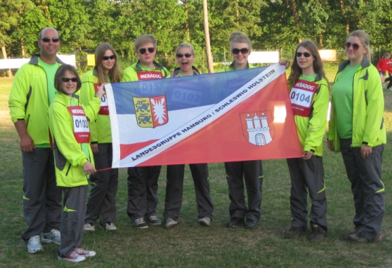
In den Nachmittagsstunden des 24.05.2012 reiste die 23-köpfige Gruppe aus Startern, Fans und Betreuern an. Ein idyllisch gelegener Waldcampingplatz, direkt am Stadion sollte für die Zwergenschar der Landesgruppe 1 das Zuhause für die nächsten Tage werden. So wurden die mitgebrachten Zelte und Wohnwagen aufgebaut um anschließend eine erste Inaugenscheinnahme der Örtlichkeiten vorzunehmen. Zufrieden stellte man fest, dass es sich bei dem Veranstaltungsgelände um eine absolut zentral gelegene Anlage handelte und in der Folge nur wirklich kurze Wege zurückgelegt werden mussten um alle Austragungspunkte zu erreichen.

Schon im Vorfeld der Veranstaltung kristallisierte sich wieder einmal heraus wie super nicht nur die Stimmung, sondern auch der Zusammenhalt und die Hilfsbereitschaft innerhalb unserer Gruppe war. So war es wirklich herzerfrischend zu sehen, wie sich alle Zwerge, egal ob aus dem Leistungs-, Schau- oder Agilitybereich gegenseitig unterstützten und anfeuerten, eine total bemerkenswerte Einstellung, die alle Jugendlichen hier an den Tag legten.
Der Veranstalter hatte dafür gesorgt, dass allabendlich auch das „ausserhundliche Rahmenprogramm“ für die Kids vorbereitet war. Dieses wussten die Zwerge in altgewohnter Manier über den gesamten Veranstaltungsverlauf wahrzunehmen. So wurde auch abends in lustiger Runde getagt, gefachsimpelt oder einfach nur freundschaftlich zusammen gefeiert, oder sogar mit Barbies getanzt….
Alle Zwerge gingen hoch motiviert in den Veranstaltungsverlauf, was sich auch bis zur Siegerehrung nicht mehr ändern sollte. Nach der Auslosung begann es dann am nächsten Tag ernst zu werden.
Ein überragendes Team, bestehend aus Marvin Thiesen mit seiner Rikke von der Ehrfelder Hölzung belegten den ersten Platz im Agilitybereich Jugend A1. Nochmals herzlichen Glückwunsch zu dieser tollen Leistung. Ebenfalls im Jugendbereich A1 startete Anika Thiel mit Nele vom Holtkämper Hof. Leider konnte sie ihr gestecktes Ziel diesmal, nach zwei Disqualifikationen nicht erreichen. Trotzdem auch hier Hochachtung und viel Glück fürs nächste Mal. Sie leistete aber trotzdem ihren Punktebeitrag zum Erreichen des 8. Platzes in der Mannschaftswertung.

Auch im IPO-Bereich startete man mit beachtlichen Ergebnissen. So waren es Mona Riesner mit Bivia vom Patriot die mit satten 96 Punkten, Fernanda Rothe mit Exe vom Dreilützower Schloß mit 93 Punkten, Jana Brunkert mit Optimals Inferno mit 83 Punkten und Alexandra Meyer mit ihrer Maya vom Kraftwerk die mit 98 Punkten aus dem Fährtengelände zurückkamen! Ein super Start und mit „Herzklopfgarantie“ ging man in den weiteren Veranstaltungsverlauf.

Das Herzklopfen sollte bleiben, aber leider nicht für alle Starter der erwünschte Punktegewinn. Das Verletzungspech ereilte Janas Optimals Inferno, als er während der Unterordnungsarbeit lahmte und verletzungsbedingt abbrechen musste. Jana war schlagartig der Zwergenheld bei allen Jugendlichen. Hat sie ihren Hund doch spontan zurückgezogen und somit die Liebe zu ihrem Tier vor vermeintlichen, sportlichen Erfolg gestellt. Ebenso wie vor sportlichen Höchstleistungen gebührt der volle Respekt auch für eine so sportlich faire und hundegerechte Entscheidung einer Jugendlichen!

Im weiteren IPO-Verlauf erreichte Mona mit Bivia in Abteilung B stolze 80 Punkte, trotz einer super Vorführung gingen „teure Punkte“ verloren. In Abteilung C erreichte das Team nach einer tollen Schutzdienstleistung dann 82 Punkte und einen Gesamtplatz 10. Herzlichen Glückwunsch auch hierzu!
Eine ebenfalls stolze Leistung mit dem Belegen des 11. Platzes lieferte Fernanda ab, in Abteilung B erreichte sie 75 Punkte und in Abteilung C 70 Punkte. Herzlichen Glückwunsch.
Glücklicher lief es dann bei Alexandra und Maya, in Abteilung B erreichte das Team 83 und in Abteilung C 91 Punkte was letztendlich zum 3. Platz im Jugendbereich langte und sie damit tatsächlich zum Jugendstarter der diesjährigen Bundessiegerprüfung vom 14. bis zum 16.09. 2012 in Bayreuth macht. Ebenfalls herzlichen Glückwunsch für die erbrachte Leistung die wohl bislang einmalig in der Landesgruppe 1 ist.

Im Schaubereich wurde diesjährig lediglich ein Hund geführt. Alexandra Meyer führte in der Junghundklasse Hündinnen Ella vom Holtkämper Tor und erreichte das Ergebnis SG 1, auch hierzu herzlichen Glückwunsch

Wie jedes Jahr ist es mir eine Freude mich bei allen mitgereisten oder daheim gebliebenen Helfern für die geleistete Arbeit und für die Unterstützung zu bedanken. Insbesondere jedoch geht mein Dank an die Firma Gerd Timm Versicherungen, die sich bereit erklärte, die Trainingsanzügen zu sponsern und last but not least an Hans A. Schultz Firma Wiking, der sich zum wiederholten Mal bereit erklärte, die Reisekosten zu übernehmen.

Nach diesen spannenden Wettkampftagen bei besten äußeren Bedingungen ging dieses tolle Highlight am Montagnachmittag zu Ende. Erschöpft, aber bester Laune verabschiedete man sich. Nicht aber ohne dem Versprechen: wir Zwerge sehen uns auf der nächsten Jugendveranstaltung wieder.
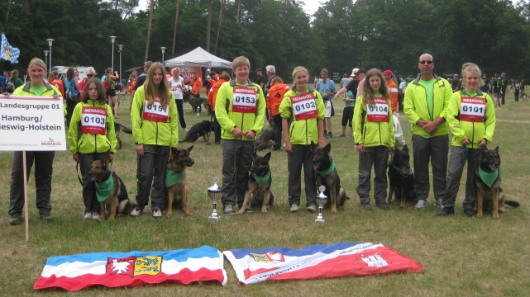
In diesem Sinne resümiere ich ebenfalls ein tolles Wochenende und eine super Veranstaltung für meine Familie und für mich. Ich persönlich bin mehr als stolz auf meine Zwerge. Das war wieder ein Motivationsschub der Sonderklasse für die noch vor uns liegenden Aufgaben und ich freue mich jetzt schon auf die nächste Veranstaltung mit meinen Zwergen, Euer Barbie Girl.

Klaus Meyer, Landesgruppen Jugendwart

Bericht zur Landesgruppen Jugend- und Juniorenausscheidung 2012

Am vergangenen Samstag fand in der Ortsgruppe Steinburg- Krempermarsch e.V. die diesjährige Jugend- und Juniorenausscheidung statt. Trotz morgendlichen Regens meinte der Wettergott es im weiteren Verlauf der Veranstaltung gut mit uns, sodass wir eine absolut harmonische, sowie super organisierte Veranstaltung erleben durften.
Hier möchte ich mich in erster Linie bei der ausführenden Ortsgruppe, insbesondere jedoch bei Kathrin Stein, Melanie Haß und Christlieb Melchior sowie bei allen anderen fleißigen Helfern bedanken. Meine Hochachtung für diese, von A- Z hervorragend organisierte Veranstaltung.

Ein absolut gleichmäßiges Fährtengelände wurde vorgefunden, in dem Herr Andreas Bölke es verstand, ebenso gute wie gleichmäßige Fährten zu legen. Auch hier gilt mein Dank dem Fährtenleger für seine geleistete Arbeit. Mein weiterer Dank gilt Frau Marion Spalek für die Sichtung der Agility Leistung, hier wurde wie bereits im Vorjahr, die gleichen Auswahlkriterien getroffen.
Für seine ebenso sportliche wie faire Hetzweise möchte ich meinem Lehrhelferkollegen Herrn Andreas Happel danken. Und last, but not least danke ich dem Juroren Herrn Dirk Stocks. Ein bekanntermaßen gestrenger Leistungsrichter, der es aber wieder einmal vorzüglich verstand, trotz einer sehr “hochliegenden Messlatte”, ein jederzeit nachvollziehbares Urteil zu finden und mit ebenso viel Herz wie Einfühlungsvermögen die schwer verdienten Punkte für alle Teilnehmer zu begründen.

Zum Schluss dieses schönen Tages standen Sieger und Platzierte dann fest. Wie ich denke können wir eine schlagkräftige Truppe vom 26. bis 28. Mai nach Hockenheim zur Deutschen Jugend- und Juniorenmeisterschaft senden.
Im Bereich Leistung wurden folgende Teilnehmer in der Prüfungsstufe IPO 3 ermittelt:
1. Platz: Jana Brunkert mit Optimals Inferno, IPO3
2. Platz: Alexandra Meyer mit Maya vom Kraftwerk IPO3
3. Platz: Fernanda Rothe mit Exe vom Dreilützower Schloss IPO2
Im Bereich Agility wurden folgende Starter nominiert:
1. Marvin Thiesen Gil von den Ost-Kantonen
2. Marvin Thiesen Rikke von der Ehrfelder-Hölzung
3. Anika Thiel Nele vom Holtkämper Hof

Meinen ganz herzlichen Glückwunsch an alle Starterteams für ihre gezeigten Leistungen und meinen Dank für das sportlich faire Vorführen. Als Anlage füge ich die komplette Starterliste nebst Platzierungen und Punkten meinem Bericht bei.
Fotos über nachfolgenden Link: http://youtu.be/1ywvVYGJrnY
Klaus Meyer, Landesgruppen- Jugendwart
Begleithunde
Pr.-Stufe | Hundeführer | Hund | Rasse | Ortsgruppe | Ergebnisse |  |  | Plazierung
 |  |  |  |  | A | B | C
 | Frederike Fürchtenicht | Saya | Herder | / | / | 58 | / | 1
 | Frederike Fürchtenicht | Luna | Mix | / | / | 57 | / | 2
 | Anna Burchatzky | Jeanni | DSH | Husum | / | 54 | / | 3
 | Marek Edler | Esko von der Norderhamme | DSH | Husum | / | 52 | / | 4
 | Kim Weber | Loky | Mix | Nützen | / | 49 | / | 5
 | Nina Haase | Charly | Bearded Collie | Steinburg-Kremperm. | / | 47 | / | 6
 | Jan von Kijewski | Niva | Mix | Nützen | / | 46 | / | 7
 | Lena Diemann | Anton vom Schaalsee | Jack Russel Terrier | Ammersbek | / | 45 | / | 8
 | Amy Lorenzen | Emma | Mix | Husum | / | 43 | / | 9
 | Nina Haase | Tinkerbell | Papillon | Steinburg-Kremperm. | / | / | / | 10
IPO
Pr.-Stufe | Hundeführer | Hund | Rasse | Ortsgruppe | Ergebnisse
 |  |  |  |  | A | B | C
IPO 3 | Jana Brunkert | Optimals Inferno | DSH | Flensburg | 100 | 93 | 93
IPO 3 | Alexandra Meyer | Maya vom Kraftwerk | DSH | Springhirsch | 100 | 90 | 93
IPO 2 | Fernanda Rothe | Exe vom Dreilützower Schloss | DSH | HH - Walddörfer | 96 | 83 | 82
IPO 3 | Stefan Torp | Cayenne von Electric Area | DSH | Kappel / Schlei | 77 | 80 | 88
IPO 3 | Mona Riesner | Bivia vom Patriot | DSH | Norderstedt | 71 | 80 | 70
IPO 3 | Anika Thiel | Fando von Marokan | DSH | Steinburg-Krempermarsch | / | 71 | 80
Agilitysichtung
Platz | Hundeführer | Hund | Rasse | Ortsgruppe
1 | Lena Thomsen | Victoria vom Birkenwappen | Sheltie | Bredstedt
2 | Lena Thomsen | Teddy | Mix | Bredstedt
3 | Marvin Thiesen | Rikke von der Ehrfelder-Hölzung | DSH | Bredstedt | Starter DJJM
4 | Anika Thiel | Nele vom Holtkämper Hof | DSH | Steinburg-Kremperm. | Starter DJJM
5 | Marvin Thiesen | Gil von den Ost-Kantonen | DSH | Bredstedt | Starter DJJM
5 | Lena Diemann | Anton vom Schaalsee | Jack Russel Terrier | Ammersbek
5 | Anika Thiel | Zoe the new Romance vom Bascav-Hof | Cocker Spaniel | Steinburg-Kremperm.
5 | Nina Haase | Boris Le Biaritz | Papillon | Steinburg-Kremperm.

